至善國中九十九學年度第二學期九年級自然與生活科技第一次段考
____年___班 座號_____ 姓名：_____

一、單選題：每題2.5分，共100分
- 現行核能發電廠之技術，包含下列過程：(甲)
原子核分裂；(乙)利用電磁感應發電；(丙)熱能轉換成動能；(丁)核能轉換成熱能；試選出正確過程中的先後順序。 (A)甲乙丙丁 (B)甲丙丁乙 (C)甲丁丙乙 (D)乙甲丁丙。
- 核分裂反應所放射出的α、β、γ射線，其穿透力強
弱，下列何者正確？ (A)α＞β＞γ (B)β＞γ＞α (C)γ＞α＞β (D)γ＞β＞α。
- 汽電共生的發電方式與哪一種發電最接近？(A)
水力發電 (B)火力發電 (C)風力發電 (D)太陽能發電。
- 下列能源中，有幾項是屬於再生能源？（1）太陽
能（2）風力（3）水力（4）核能（5）煤（6）石油（7）生質能(A) 3 (B) 4 (C)5 (D) 6 項。
- 強烈颱風賀伯於85年7月31日至8月1日挾著強
風豪雨侵襲臺灣，附圖為賀伯颱風通過臺灣北部的路徑圖，據此有關颱風侵襲期間的敘述 (1)因颱風登陸位置偏北，故其威力比較沒有受到中央山脈之阻擋及破壞 (2)當風向與淡水河流向相反時，會增加其排水困難 (3)颱風移至乙處時，會引進西南氣流，是造成此次中南部山區豪雨成災的原因之一 (4)颱風中心由甲移至乙時，臺北氣壓逐漸下降（或先下降再上升）再上升。正確的有幾項？(A) 1 (B) 2 (C)3 (D) 4。
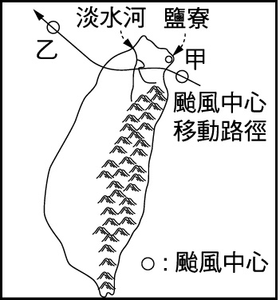
- 附圖為北半球某地區空氣流動方向的示意圖，圖
中圓圈為等壓線，箭頭表示空氣流動方向。下列對此地區之氣壓、天氣及氣流的敘述，何者正確？ (A)高氣壓，天氣晴朗，氣流向下 (B)低氣壓，天氣陰雨，氣流向上 (C)低氣壓，天氣陰雨，氣流向下 (D)高氣壓，天氣晴朗，氣流向上。
- 以臺灣的季風而言，以下敘述何項正確？ (A)夏天
時大陸地區形成高壓，此時臺灣吹西南風 (B)冬天時大陸地區形成低壓，此時臺灣吹東北風 (C)夏天時大陸地區形成低壓，此時臺灣吹西南風 (D)冬天時大陸地區形成高壓，此時臺灣吹西南風。
- 附圖為某日地面天氣示意圖，此時正有一鋒面通過
臺灣附近的上空。有關此鋒面造成的現象，下列敘述何者正確？ (A)鋒面通過臺灣時，下雨的機會將大增 (B)臺灣即將遇到寒流，溫度將急速下降 (C)即將通過臺灣上空的鋒面是冷鋒 (D)此種鋒面通常移動快速。
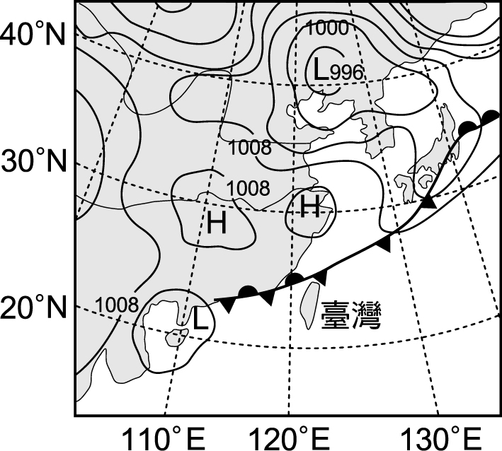
- 右圖為冷、暖鋒三度空間示意圖，甲、乙、丙、
丁四處，哪些地區較容易發生降雨？ (A)甲、乙 (B)甲、丁 (C)丙、丁 (D)乙、丙。
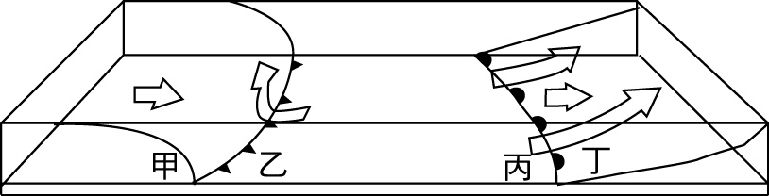
- 中央氣象局在進行氣象預報前，需參考以下哪些
資料才能做出完整的報告？ (A)雷達回波資料 (B)衛星雲圖 (C)地面觀測資料 (D)以上皆是。
- 下列敘述何者錯誤？ (A)降雨機率指的是某地
區未來有機會降雨的百分比 (B)紫外線指數為5，就是紫外線到達地面的輻射量為500焦耳／平方公尺 (C)只有白天才能拍得紅外線衛星雲圖 (D)可見光衛星雲圖，比較亮的部分雲較厚，而較暗的部分雲較薄。
- 關於颱風的敘述，下列何者正確？ (A)臺灣秋、冬
兩季常有颱風侵襲 (B)侵襲臺灣的颱風，多發源於南海 (C)颱風移到高緯度的海面後，因充足的水氣與熱量供應，颱風強度增強 (D)颱風移到陸地上時，因為水氣供應減少及地面摩擦，颱風就減弱或消失。
- 附圖為臺灣某日地面天氣圖，下列何者是正確的
？ (A)此為強烈熱帶性高氣壓 (B)此時台北的風向偏北風 (C)東部迎風面易使得鋒面滯留，形成梅雨 (D)颱風可能引進蒙古大陸氣團，形成寒流。
- 關於臺灣的氣象災害，下列敘述何者正確？ (A)
冬季寒流來襲，是受到太平洋冷氣團的影響 (B)梅雨是因蒙古大陸冷氣團南下，形成冷鋒所造成 (C)颱風是由太平洋暖氣團發展而來 (D)若梅雨、颱風帶來的雨量稀少，臺灣當年易發生乾旱。
- 關於風的敘述，下列何者錯誤？ (A)空氣的水平
流動就是風 (B)風是因空氣由氣壓高的地方流向氣壓低的地方而形成的 (C)氣壓愈高，風速愈大；氣壓愈低，風速愈小 (D)風向是指風的來向。
- 有關於人造雨的敘述何者正確？(A) 灑水 (B)
在雲中灑食鹽，以增加凝結核(C) 在雲中灑乾冰，以升高溫度 (D) 以上皆是。
- 有關空氣中溼度與飽和水蒸氣含量的關係，下列敘
述何者正確？ (A)溫度愈高，飽和水氣含量愈少 (B)飽和水氣含量的多寡與溫度無關 (C)溫度愈低，水氣愈容易達到飽和 (D)空氣愈接近飽和，相對溼度愈小。
- 已知教室內的溫度為15 ℃，若15 ℃時空氣中的水
氣最大容納量為20 g，而當時空氣中實際水氣容納量僅為14 g，則當時教室內的相對溼度為多少？ (A) 70％ (B) 80％ (C) 90％ (D) 100％。
- 下列四個天氣圖，何者最可能是臺灣各地晴朗炎
熱，艷陽高照的情況？
(A) 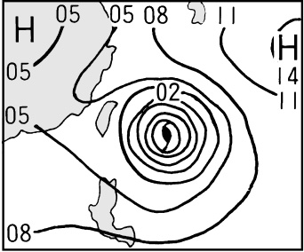 (B) 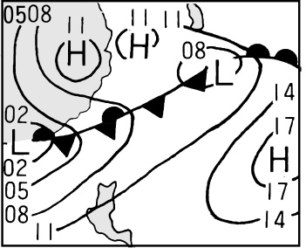
(C) 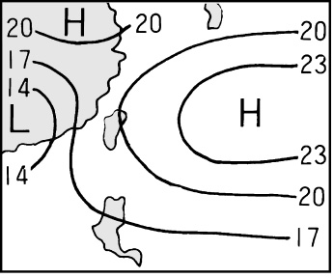 (D) 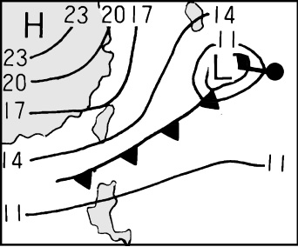
- 附圖是亞洲地區常見天氣圖中的鋒面系統示意
圖。依據圖中所示，下列教述何者正確？ (A) X是低氣壓中心，中心處氣流下降會形成晴朗好天氣 (B) X是高氣壓中心，中心處氣流上升易形成陰雨的天氣 (C)甲、乙、丙三處的氣壓值不相等 (D)此地區空氣流動的方向為逆時鐘方向。
- 如附圖所示為臺灣地區某日的地面天氣圖，下列何
種天氣型態最可能發生？ (A)寒流來襲 (B)颱風來襲 (C)處在梅雨季節 (D)暖鋒正通過臺灣。
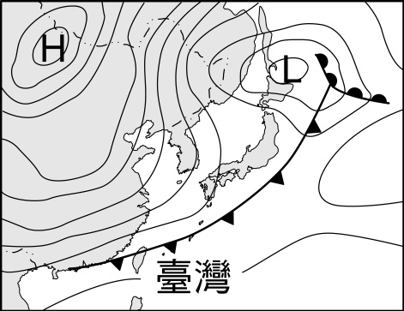
- 附圖為大氣的垂直結構示意圖，根據此圖下列敘述
何者正確？ (A)丁層為中氣層，溫度隨高度升高而
上升(B)能隔絕紫外線的臭氧是在丙層(C)一般長程
客機是在丁層飛行 (D)在甲層中，溫度隨高度升高
而遞減。

- 如下圖所示，在赤道的正上方有一電子垂直地面入
射，若赤道的地球磁場是呈水平，則此電子因受到地磁作用而發生偏轉時，其落點應該接近何處？
(A) P (B) Q (C) R (D) S
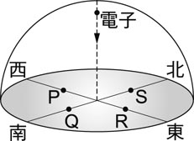
- 將軟鐵塊置於磁場中如附圖所示。則鐵塊的右端被磁化成： (A) N極 (B) S極 (C)可能是N或S極 (D)無法判斷。
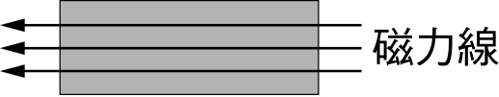
- 在地球內部假設可以用一條形磁鐵來代表地磁的
分布，則該條形磁鐵的磁極方向最接近下列何者？
(A) 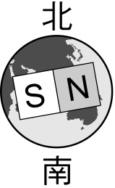 (B) 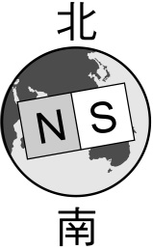 (C) 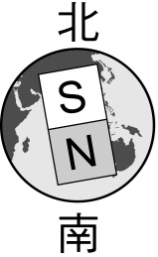 (D) 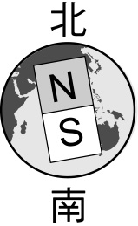
- 馬達中的線圈在通電後可以保持一定的方向轉
動，主要是因為何種原因造成的？ (A)控制磁場方向改變 (B)控制磁場大小改變 (C)控制通入線圈的電流方向改變 (D)控制通入線圈的電流大小改變。
- U形磁鐵不可用下列何種方式保存？
(A) 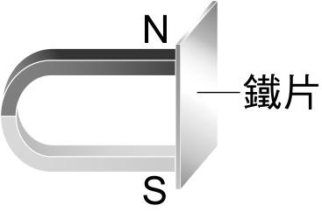 (B) 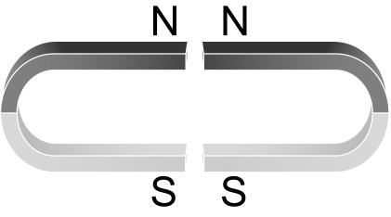
(C) 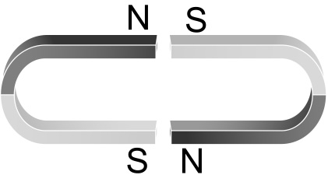 (D) 
- 如附圖，以一細導線做成彈簧狀，懸掛一段AB的
導線，置於一馬蹄形磁鐵之間，通以由東向西之電流I，則AB導線受力情況如何？ (A)向上 (B)向下 (C)向南 (D)不受力。
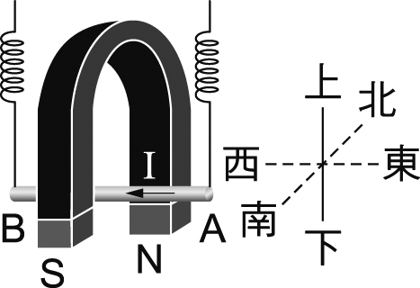
- 下列家用電器中：電鍋、電風扇、吹風機、烤麵
包機、吸塵器、洗衣機、發電機，利用到「電流磁效應」原理共有幾項： (A)2 (B)3 (C)4 (D)5。
- 如附圖，取一棒形磁鐵的N極插入一螺形線圈
中，則連接在線圈上的檢流計指針向左偏轉2個刻度。若以更快的速率把磁鐵的N極從另一端插入線圈中，則下列哪一幅圖形，顯示了檢流計可能的偏轉情形？
(A) 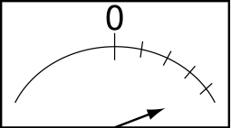 (B) 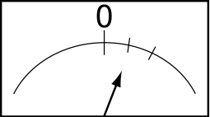
(C) 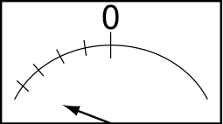 (D) 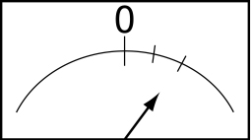
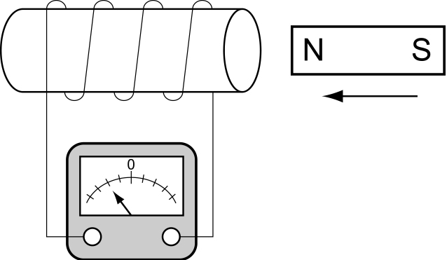
- 兩根條形磁鐵排成一直線時所形成的磁力線圖如
附圖所示，若A為N極，則B應為何極？ (A) N極 (B) S極 (C) N、S極皆對 (D)無法決定。
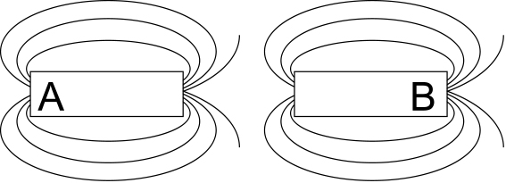
- 如附圖中的線圈位於鉛直面上，則磁針N極在導線通電後偏向何方？ (A)東方 (B)西方 (C)南方 (D)不會偏轉。
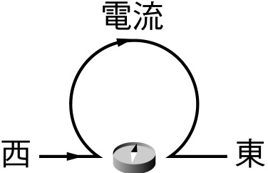
- 下列甲、乙、丙、丁四圖分別為線圈在磁場中的
運動情形，則在線圈中將有感應電流生成者有幾項？ (A) 1 (B) 2 (C) 3 (D) 4 。
(甲) 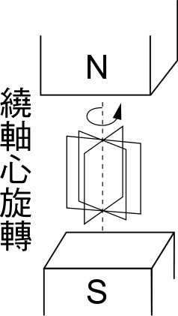 (乙) 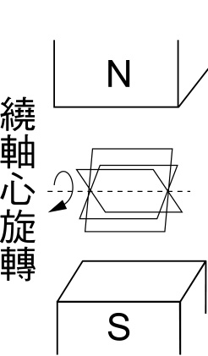
(丙) 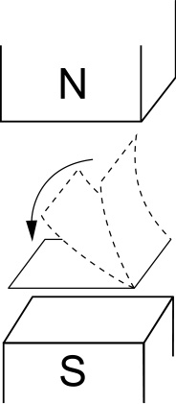 (丁) 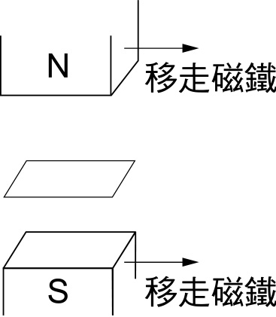
- 大雄將兩條不同的通電導線甲、乙平行放置，兩導線的橫切面如附圖所示。則兩條導線的受力方向分別為何？
（為流出紙面，為流入紙面） (A) 甲受力向右，乙受力向左 (B)甲乙皆受力向右 (C)甲受力向左、乙受力向右 (D)甲乙皆不受力。
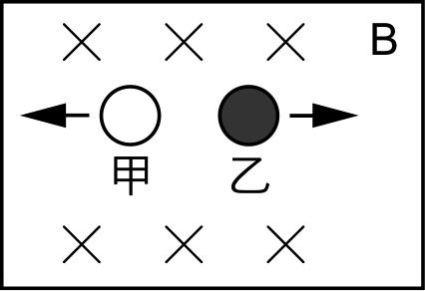

- 四個正方形線圈等速度通過均勻磁場時，如圖所示，則哪個線圈下一瞬間會有順時針的感應電流產生？(X：表磁場垂直進入紙面) (A)a線圈 (B)b線圈 (C)c線圈 (D)d線圈。
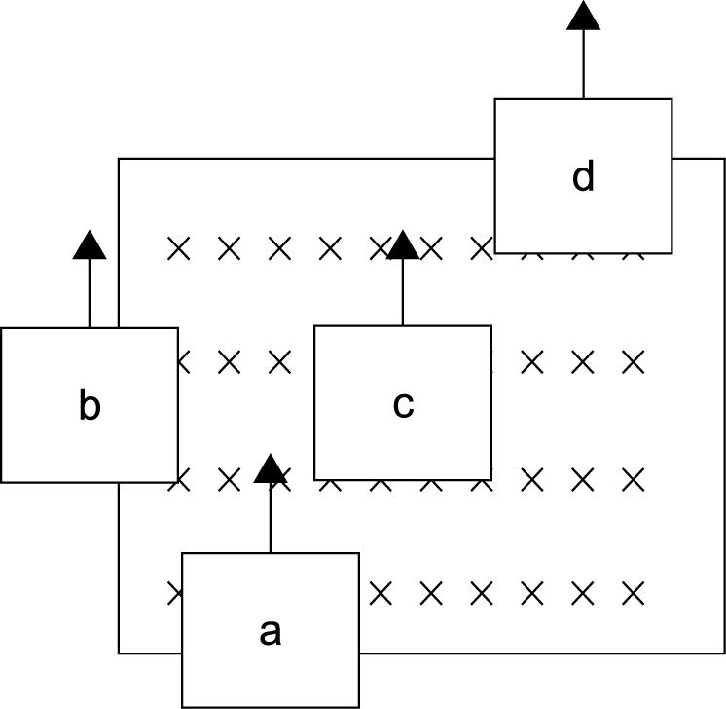
- 附圖為一發電機的簡圖，線圈沿順時鐘方向轉動。下列敘述何者正確？ (A)感應電流的大小與線圈轉動速率無關 (B)本裝置為直流發電機 (C)線圈面自水平面順時針轉90度之過程中，電流方向是DCBA (D)線圈面自水平面順時針轉90度之過程中，電流方向是ABCD 。
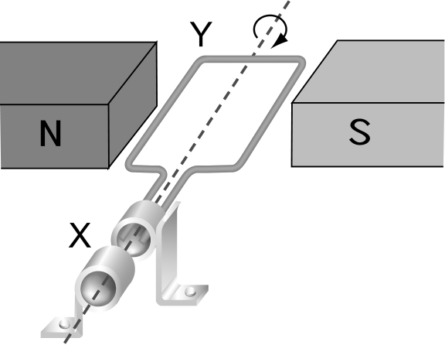
- 下列有關電磁感應的敘述，何者正確？ (A)必須磁場發生變化，才會產生電流 (B)只要有磁場存在，就會產生電流 (C)要有電流的變動，才會產生磁場 (D)有穩定的電壓，才會產生磁場。
- 下列關於磁力線的敘述，何者錯誤？ (A)磁力線是封閉的平滑曲線，任何兩磁力線絕不相交 (B)磁力線在磁鐵內部的方向是從S極指向N極 (C)磁力線的疏密程度代表磁場強度的強弱；磁力線愈密，磁場強度愈強 (D)磁力線上任一點的切線方向是S極在該點所受磁力的方向。
- 如附圖所示，把長直導線放在羅盤的正上方，與磁針平行，接上開關，通入電流以後，磁針N極應向哪一方偏轉？ (A)東 (B)西 (C)南 (D)北。
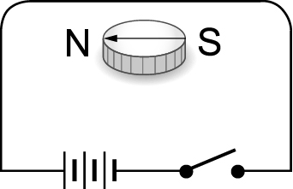
- 下列直流電動機三線圈何者沿順時鐘方向轉動？
(A)甲乙 (B)乙丙 (C)甲丙 (D)甲乙丙。
(甲) 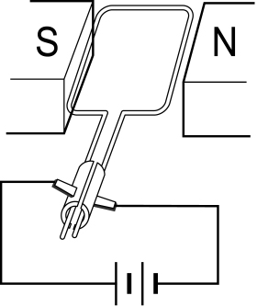 (乙) 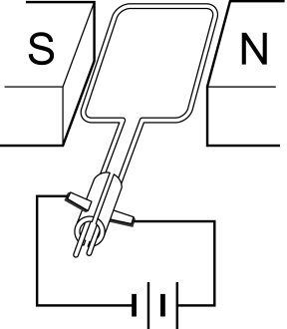 (丙) 